
TRƯỜNG ĐẠI HỌC SÀI GÒN
KHOA CÔNG NGHỆ THÔNG TIN

BÁO CÁO MÔN HỌC
ĐỀ TÀI:
PHÂN TÍCH KHÁM PHÁ
VỀ BỆNH ĐÁI THÁO ĐƯỜNG

Giảng viên hướng dẫn: Đỗ Như Tài
Sinh viên thực hiện:
3122410362 - Vũ Thiên Sơn
3122410169 - Huỳnh Trần Minh Khang
3122410371 - Nguyễn Hoàng Thanh Tâm
3122410373 - Lê Duy Tân

Thành phố Hồ Chí Minh, tháng 09/2025
PHÂN CÔNG CÔNG VIỆC

MSSV | HỌ VÀ TÊN | CÔNG VIỆC
3122410362 | Vũ Thiên Sơn | Phân tích Pima Indians Dataset  Làm slide  Lên kế hoạch
3122410169 | Huỳnh Trần Minh Khang | Phân tích UCI Diabetes Dataset  Làm slide  Làm word
3122410371 | Nguyễn Hoàng Thanh Tâm | Phân tích UCI Diabetes Dataset  Làm word
3122410373 | Lê Duy Tân | Phân tích Pima Indians Dataset  Làm word

LỜI NÓI ĐẦU
Bệnh tiểu đường là một trong những vấn đề sức khỏe nghiêm trọng và phổ biến trên toàn cầu, ảnh hưởng đến hàng triệu người mỗi năm. Việc phân tích dữ liệu y tế liên quan đến bệnh tiểu đường không chỉ giúp hiểu rõ hơn về các yếu tố nguy cơ mà còn hỗ trợ trong việc xây dựng các mô hình dự đoán và cải thiện công tác chăm sóc sức khỏe.
Báo cáo này tập trung vào việc phân tích khám phá hai tập dữ liệu tiêu biểu: tập dữ liệu về bệnh tiểu đường từ UCI Machine Learning Repository và dữ liệu từ Viện Quốc gia về Bệnh Tiểu đường, Tiêu hóa và Thận (National Institute of Diabetes and Digestive and Kidney Diseases). Cả hai tập dữ liệu đều chứa thông tin lâm sàng của các bệnh nhân nữ gốc Pima, một nhóm dân cư có tỷ lệ mắc bệnh tiểu đường cao, với các biến số như chỉ số khối cơ thể (BMI), mức glucose, huyết áp, số lần mang thai, tuổi và kết quả chẩn đoán bệnh.
Thông qua các phương pháp phân tích dữ liệu khám phá như thống kê mô tả, trực quan hóa dữ liệu và phân tích mối quan hệ giữa các biến, báo cáo nhằm làm sáng tỏ những đặc điểm nổi bật trong dữ liệu, phát hiện các xu hướng tiềm ẩn và cung cấp những góc nhìn ban đầu có giá trị cho nghiên cứu y học và ứng dụng học máy trong chẩn đoán bệnh.

MỤC LỤC
CHƯƠNG I: GIỚI THIỆU ĐỀ TÀI 5
1/ Bối cảnh nghiên cứu: 5
2/ Mục tiêu và phạm vi báo cáo: 5
3/ Hai tập dữ liệu được sử dụng: 6
a) Pima Indians Diabetes Dataset (NIDDK): 6
b) UCI Diabetes Dataset (ADAP model): 6
CHƯƠNG II: TỔNG QUAN VỀ BỆNH ĐÁI THÁO ĐƯỜNG 8
1/ Định nghĩa và phân loại bệnh: 8
2/ Cơ chế bệnh sinh và yếu tố nguy cơ: 8
3/ Hội chứng chuyển hóa và mối liên hệ với tiểu đường: 9
CHƯƠNG III: TIÊU CHUẨN CHẨN ĐOÁN & PHƯƠNG PHÁP ĐO LƯỜNG 10
1/ Các phương pháp chẩn đoán chính: 10
2/ Tiêu chuẩn chẩn đoán theo WHO, ADA, NDDG: 10
3/ Chẩn đoán tiểu đường thai kỳ: 11
CHƯƠNG IV: MÔ HÌNH ADAP & PHÂN TÍCH DỮ LIỆU UIC 12
1/ Giới thiệu mô hình ADAP: 12
2/ Dữ liệu UCI và hướng phân tích: 12
CHƯƠNG V: SO SÁNH HAI TẬP DỮ LIỆU 13
1/ So sánh: 13
2/ Ảnh hưởng đến kết quả phân tích: 14
CHƯƠNG VI: TIỀN XỬ LÝ DỮ LIỆU 15
1/ Tiền xử lý dữ liệu UCI Diabetes Dataset: 15
1.1/ Xử lý giá trị bất thường và missing value: 15
1.2/ Nhận xét sơ bộ: 15
2/ Tiền xử lý dữ liệu UCI Diabetes Dataset: 16
2.1/ Chuẩn hóa và chuyển đổi kiểu dữ liệu: 16
2.2/ Chuẩn hóa và chuyển đổi kiểu dữ liệu: 16
2.3/ Kiểm tra dữ liệu thiếu và trùng lặp: 16
2.4/ Tạo bảng pivot và xử lý dữ liệu theo mã Code: 16
2.5/ Mô tả thống kê theo từng mã Code: 16
2.6/ Nhận xét sơ bộ: 16
CHƯƠNG VII: PHÂN TÍCH KHÁM PHÁ DỮ LIỆU (EDA) 17
1/ Tổng quan dữ liệu và thống kê mô tả: 17
a) Pima Indians Diabetes Dataset: 17
b) UCI Diabetes Dataset: 18
2/ Trực quan hóa phân phối biến số: 18
a) Pima Indians Diabetes Dataset: 18
b) UCI Diabetes Dataset: 19
3/ Phân tích theo biến mục tiêu (Outcome): 20
a) Pima Indians Diabetes Dataset: 20
b) UCI Diabetes Dataset: 20
4/ Phân tích tỷ lệ lớp và cân bằng dữ liệu: 21
a) Pima Indians Diabetes Dataset: 21
b) UCI Diabetes Dataset: 21
5/ Phát hiện outlier và biến động bất thường: 21
a) Pima Indians Diabetes Dataset: 21
b) UCI Diabetes Dataset: 22
6/ Xu hướng thời gian và kết luận về bệnh đái tháo đường: 22
CHƯƠNG VIII: KẾT LUẬN 24
1/ Nhận định từ quá trình phân tích: 24
2/ Kết luận chung: 24

CHƯƠNG I: GIỚI THIỆU ĐỀ TÀI

1/ Bối cảnh nghiên cứu:
_ Tầm quan trọng của việc phân tích dữ liệu bệnh đái tháo đường:
Phân tích dữ liệu bệnh đái tháo đường rất quan trọng để dự đoán sớm, cá nhân hóa điều trị, và phòng ngừa biến chứng. Nó giúp phát hiện bệnh sớm hơn giai đoạn tiềm ẩn, theo dõi hiệu quả các phương pháp điều trị, từ đó giảm nguy cơ các biến chứng nghiêm trọng liên quan đến tim, thận và mắt. Phân tích dữ liệu cũng hỗ trợ y học cá nhân hóa bằng cách xác định các mục tiêu điều trị phù hợp với từng bệnh nhân, góp phần nâng cao hiệu quả điều trị và cải thiện chất lượng cuộc sống

_ Vai trò của dữ liệu trong hỗ trợ chẩn đoán và nghiên cứu:
Dữ liệu đóng vai trò quan trọng trong việc hỗ trợ chẩn đoán và nghiên cứu bệnh đái tháo đường. Thông qua các chỉ số xét nghiệm và thông tin lâm sàng, bác sĩ có thể chẩn đoán chính xác, theo dõi tiến triển và dự đoán biến chứng của bệnh. Đồng thời, dữ liệu lớn còn là nền tảng cho nghiên cứu khoa học, giúp xây dựng mô hình dự đoán, đánh giá hiệu quả điều trị và so sánh kết quả giữa các cộng đồng. Nhờ đó, dữ liệu không chỉ hỗ trợ y học lâm sàng mà còn thúc đẩy tiến bộ trong nghiên cứu và phòng ngừa bệnh đái tháo đường.

2/ Mục tiêu và phạm vi báo cáo:
Trong nghiên cứu này, hai bộ dữ liệu được sử dụng gồm Pima Indians Diabetes Dataset (NIDDK) và UCI Diabetes Dataset (ADAP model). Mỗi bộ dữ liệu đều có những đặc điểm riêng, phản ánh bối cảnh thu thập và mục đích nghiên cứu khác nhau.
Đối với Pima Indians Diabetes Dataset, đây là bộ dữ liệu kinh điển do Viện Quốc gia về Bệnh tiểu đường, Tiêu hóa và Thận Hoa Kỳ (NIDDK) cung cấp. Dữ liệu được thu thập từ phụ nữ người da đỏ Pima trên 21 tuổi, với các biến số y học quan trọng như số lần mang thai, chỉ số glucose huyết tương, huyết áp, độ dày nếp gấp da, nồng độ insulin, chỉ số BMI, chỉ số phả hệ bệnh tiểu đường và tuổi. Biến mục tiêu là tình trạng mắc tiểu đường theo chuẩn đoán y khoa. Bộ dữ liệu này cho phép phân tích mối liên hệ giữa các yếu tố nhân trắc học, sinh hóa và khả năng chẩn đoán bệnh.
Trong khi đó, UCI Diabetes Dataset (ADAP model) được phát triển trong bối cảnh xây dựng và kiểm thử mô hình chẩn đoán hỗ trợ bằng máy tính (ADAP algorithm). Dữ liệu bao gồm các biến số lâm sàng, kết quả xét nghiệm và thông tin chẩn đoán, được sử dụng để huấn luyện mô hình dự đoán tình trạng tiểu đường. So với bộ Pima Indians, bộ dữ liệu này tập trung nhiều hơn vào việc hỗ trợ thuật toán học máy trong phân loại bệnh, đồng thời phản ánh sự đa dạng hơn về nguồn bệnh nhân.
Như vậy, việc kết hợp cả hai bộ dữ liệu không chỉ cung cấp cái nhìn đa chiều về đặc điểm bệnh tiểu đường, mà còn giúp kiểm chứng độ tin cậy của các phương pháp phân tích và mô hình dự đoán trong những ngữ cảnh khác nhau.

3/ Hai tập dữ liệu được sử dụng:

a) Pima Indians Diabetes Dataset (NIDDK):
Pima Indians Diabetes Dataset (NIDDK) là một trong những bộ dữ liệu kinh điển được sử dụng rộng rãi trong nghiên cứu và phát triển các mô hình dự đoán bệnh đái tháo đường. Bộ dữ liệu này được thu thập từ phụ nữ người da đỏ Pima, tuổi từ 21 trở lên, do Viện Quốc gia về Bệnh tiểu đường, Tiêu hóa và Thận Hoa Kỳ (NIDDK) cung cấp.
- Đặc điểm chính của bộ dữ liệu:
- Số lượng mẫu: 768 người.
- Số biến: 8 biến độc lập + 1 biến mục tiêu.
- Các biến độc lập: Số lần mang thai, nồng độ glucose huyết tương, huyết áp, độ dày nếp gấp da, nồng độ insulin, chỉ số khối cơ thể (BMI), chỉ số phả hệ bệnh tiểu đường, và tuổi.
- Biến mục tiêu: Tình trạng mắc tiểu đường (0 = không, 1 = có).
- Các biến được sử dụng trong dataset:
- Pregnancies – Số lần mang thai
- Glucose – Nồng độ glucose huyết tương
- BloodPressure – Huyết áp
- Skin Thickness – Độ dày da
- Insulin – Nồng độ insulin huyết tương
- BMI – Chỉ số khối cơ thể (Body Mass Index)
- Diabetes Pedigree Function – Chỉ số phả hệ bệnh tiểu đường (di truyền)
- Age – Tuổi
- Outcome – Tình trạng mắc bệnh tiểu đường (0 = không mắc, 1 = mắc)
- Bộ dữ liệu này cung cấp cái nhìn trực quan về mối quan hệ giữa các yếu tố sinh học và nguy cơ tiểu đường, thường được sử dụng để:
- Kiểm thử các thuật toán học máy phân loại nhị phân.
- Phân tích mối liên hệ giữa các biến sinh hóa, nhân trắc học và khả năng mắc bệnh.
- Minh họa quá trình khám phá và tiền xử lý dữ liệu y sinh trong nghiên cứu học thuật.

b) UCI Diabetes Dataset (ADAP model):
UCI Diabetes Dataset (ADAP model) là bộ dữ liệu được phát triển và lưu trữ tại UCI Machine Learning Repository, thường dùng để xây dựng và kiểm thử các mô hình dự đoán hỗ trợ chẩn đoán bệnh đái tháo đường, điển hình là mô hình ADAP (Adaptive Learning Algorithm).
- Đặc điểm chính của bộ dữ liệu:
- Số lượng mẫu: Khoảng 520 bệnh nhân (tùy phiên bản).
- Số biến: Khoảng 19 biến lâm sàng, xét nghiệm và nhân trắc học + 1 biến mục tiêu.
- Các biến độc lập: Bao gồm thông tin lâm sàng (huyết áp, tuổi, giới tính), chỉ số xét nghiệm sinh hóa (glucose, insulin, lipid máu), và các yếu tố nguy cơ khác.
- Biến mục tiêu: Chẩn đoán tiểu đường (âm tính/dương tính).
- Các biến được sử dụng trong dataset:
- Date – Ngày diễn ra sự kiện y tế (định dạng MM-DD-YYYY)
- Time – Thời gian cụ thể của sự kiện (định dạng HH:MM)
- Code – Mã hóa loại sự kiện hoặc hành vi y tế (ví dụ: đo glucose, tiêm insulin, ăn uống…)
- Value – Giá trị đo lường tương ứng với mã Code (có thể là nồng độ glucose, liều insulin, v.v.)
- Bộ dữ liệu này có ưu điểm là:
- Cung cấp nhiều chiều thông tin, giúp huấn luyện và đánh giá các mô hình học máy phức tạp.
- Phù hợp để thử nghiệm các thuật toán dự đoán, phân loại bệnh nhân và kiểm chứng hiệu quả mô hình ADAP.

CHƯƠNG II: TỔNG QUAN VỀ BỆNH ĐÁI THÁO ĐƯỜNG

1/ Định nghĩa và phân loại bệnh:
Type 1 | Type 2 (Tuýp) | Tiểu đường thai kỳ | Các dạng đặc biệt
+ Không sản xuất được insulin.  + Người bệnh tiêm insulin suốt đời | Cơ thể làm ra insulin, nhưng ko dùng được (tế bào nhận ko ra, khóa cùi quá) | Xảy ra ở phụ nữ mang thai, sau sinh thường hết, nhưng mẹ và bé dễ mắc type 2 sau này | Do bệnh lý tụy, do thuốc hoặc do bất thường gen hiếm gặp.

2/ Cơ chế bệnh sinh và yếu tố nguy cơ:
Insulin giữ vai trò trung tâm trong điều hòa chuyển hóa glucose, giúp vận chuyển đường từ máu vào trong tế bào để tạo năng lượng và dự trữ. Khi tuyến tụy không tiết đủ insulin hoặc khi các mô trong cơ thể giảm nhạy cảm với insulin, quá trình này bị rối loạn, dẫn đến tình trạng tăng đường huyết kéo dài. Ở bệnh đái tháo đường type 1, sự thiếu hụt insulin thường do cơ chế tự miễn phá hủy tế bào beta của tụy; trong khi đó, ở type 2, yếu tố quan trọng hơn cả là kháng insulin kết hợp với giảm khả năng tiết insulin theo thời gian.
Ngoài yếu tố bệnh sinh trực tiếp, di truyền cũng đóng vai trò không nhỏ, bởi nhiều nghiên cứu cho thấy bệnh có xu hướng tập trung trong gia đình, làm tăng nguy cơ mắc bệnh ở những người có cha mẹ hoặc anh chị em ruột bị tiểu đường. Bên cạnh đó, béo phì, đặc biệt là béo bụng, được xem là một trong những yếu tố nguy cơ hàng đầu, vì lượng mỡ dư thừa không chỉ làm tăng kháng insulin mà còn gây rối loạn chuyển hóa lipid và tạo gánh nặng cho hệ tim mạch. Ngoài ra, lối sống ít vận động, chế độ ăn nhiều đường và chất béo, cũng như tuổi tác cao, càng làm gia tăng khả năng khởi phát bệnh.
Từ đó có thể thấy, cơ chế bệnh sinh của đái tháo đường là sự kết hợp phức tạp giữa rối loạn nội tiết, yếu tố di truyền và môi trường sống, trong đó kháng insulin và béo phì đóng vai trò then chốt trong sự phát triển bệnh, đặc biệt là ở type 2.

3/ Hội chứng chuyển hóa và mối liên hệ với tiểu đường:
Hội chứng chuyển hóa là một tập hợp các rối loạn chuyển hóa thường gặp ở những người mắc đái tháo đường type 2, trong đó nổi bật là đề kháng insulin, rối loạn lipid máu và tăng huyết áp. Đề kháng insulin làm suy giảm khả năng đưa glucose vào tế bào, gây tăng đường huyết kéo dài, đồng thời ảnh hưởng đến quá trình chuyển hóa mỡ. Hậu quả là bệnh nhân thường gặp rối loạn lipid máu, điển hình là tăng triglycerid và giảm HDL-C, từ đó thúc đẩy quá trình xơ vữa động mạch. Bên cạnh đó, việc insulin mất tác dụng giãn mạch sinh lý còn góp phần vào sự hình thành tăng huyết áp, khiến hệ tim mạch phải chịu áp lực lớn hơn. Sự phối hợp của ba yếu tố này không chỉ làm nặng thêm tình trạng đái tháo đường mà còn làm gia tăng đáng kể nguy cơ mắc các bệnh tim mạch, đột quỵ và suy thận. Chính vì vậy, có thể xem hội chứng chuyển hóa là cầu nối quan trọng giải thích mối liên hệ chặt chẽ giữa bệnh đái tháo đường và các biến chứng mạch máu nguy hiểm.

CHƯƠNG III: TIÊU CHUẨN CHẨN ĐOÁN & PHƯƠNG PHÁP ĐO LƯỜNG

1/ Các phương pháp chẩn đoán chính:
Phương pháp | Ngưỡng chẩn đoán tiểu đường | Ghi chú
FPG (Glucose huyết tương lúc đói) | ≥ 7,0 mmol/L (126 mg/dL) | Nhịn ăn ≥ 8 giờ
OGTT (Nghiệm pháp dung nạp glucose) | Glucose huyết tương sau 2h ≥ 11,1 mmol/L (200 mg/dL) | Uống 75g glucose
HbA1c | ≥ 6,5% hemoglobin trong máu đã bị gắn glucose. | Phản ánh đường huyết trung bình 2–3 tháng
Glucose huyết tương bất kỳ | ≥ 11,1 mmol/L (200 mg/dL) kèm triệu chứng lâm sàng | Khát nhiều, tiểu nhiều, sụt cân
Xét nghiệm bổ sung | Tùy mục đích: Insulin, C-peptide, kháng thể tự miễn | Phân biệt type 1, type 2 và đánh giá biến chứng

2/ Tiêu chuẩn chẩn đoán theo WHO, ADA, NDDG:
Tình trạng | WHO | ADA | NDDG | Ghi chú
Đái tháo đường (FPG) | ≥ 7,0 mmol/L (126 mg/dL) | ≥ 7,0 mmol/L (126 mg/dL) | ≥ 7,8 mmol/L (140 mg/dL) | Glucose huyết tương lúc đói
Đái tháo đường (OGTT 2h) | ≥ 11,1 mmol/L (200 mg/dL) | ≥ 11,1 mmol/L (200 mg/dL) | ≥ 11,1 mmol/L (200 mg/dL) | Sau uống 75g glucose
HbA1c | Không bắt buộc | ≥ 6,5% hemoglobin trong máu đã bị gắn glucose. | Không sử dụng | Phản ánh đường huyết trung bình 2–3 tháng
IFG (Rối loạn đường huyết lúc đói) | 6,1–6,9 mmol/L | 5,6–6,9 mmol/L | – | Nguy cơ cao tiền đái tháo đường
IGT (Rối loạn dung nạp glucose) | 7,8–11,0 mmol/L (OGTT 2h) | 7,8–11,0 mmol/L (OGTT 2h) | – | Tăng nguy cơ đái tháo đường
GDM (Tiểu đường thai kỳ) | OGTT 2h ≥ 7,8 mmol/L | OGTT 2h ≥ 7,8 mmol/L | – | Dùng nghiệm pháp dung nạp glucose đặc hiệu trong thai kỳ

3/ Chẩn đoán tiểu đường thai kỳ:
Tiểu đường thai kỳ được chẩn đoán dựa trên nghiệm pháp dung nạp glucose đường uống (OGTT) 100g, thường thực hiện vào tuần 24–28 của thai kỳ, nhằm phát hiện tăng đường huyết xuất hiện lần đầu trong thời kỳ mang thai, quy trình bao gồm:
- Người bệnh nhịn đói ít nhất 8 giờ, tối đa 14 giờ.
- Trong 3 ngày trước đó, cần ăn chế độ có lượng carbohydrate đầy đủ (≥150g/ngày).
- Vào sáng ngày xét nghiệm:
- Lấy mẫu máu đo glucose lúc đói.
- Uống 75g glucose khan hòa trong 250–300ml nước, uống trong vòng 5 phút.
- (Trẻ em: liều 1,75 g/kg cân nặng, tối đa 75 g).
- Người bệnh ngồi nghỉ ngơi, không hút thuốc, không vận động trong suốt thời gian test.
- Lấy mẫu máu đo glucose huyết tương sau 2 giờ.
Ngưỡng chẩn đoán phổ biến được áp dụng theo tiêu chuẩn Carpenter-Coustan hoặc ADA như sau:
- Lúc đói: ≥ 5,3 mmol/L (95 mg/dL)
- 1 giờ: ≥ 10,0 mmol/L (180 mg/dL)
- 2 giờ: ≥ 8,6 mmol/L (155 mg/dL)
- 3 giờ: ≥ 7,8 mmol/L (140 mg/dL)
Nếu ≥ 2 giá trị vượt ngưỡng, thai phụ được chẩn đoán mắc GDM. Quy trình này giúp phát hiện sớm những trường hợp tăng đường huyết tiềm ẩn, từ đó can thiệp kịp thời để giảm nguy cơ biến chứng cho mẹ và thai nhi.

CHƯƠNG IV: MÔ HÌNH ADAP & PHÂN TÍCH DỮ LIỆU UIC

1/ Giới thiệu mô hình ADAP:
Mô hình ADAP (Adaptive Learning Algorithm) là một thuật toán học thích nghi được phát triển nhằm dự đoán khả năng mắc bệnh tiểu đường dựa trên các chỉ số sinh học. Đây là mô hình được sử dụng trong nghiên cứu gốc đi kèm với tập dữ liệu UCI Diabetes Dataset.
ADAP hoạt động tương tự như một mạng nơ-ron đơn giản, với cấu trúc bao gồm:
- Ma trận cố định dùng để lưu trữ trọng số ban đầu
- Mảng biến đại diện cho các đầu vào sinh học như glucose, insulin, BMI, v.v.
- Ngưỡng phân loại để quyết định đầu ra (mắc bệnh hay không)
Mặc dù mô hình này đóng vai trò quan trọng trong việc xây dựng tập dữ liệu UCI, nhóm nghiên cứu hiện tại không triển khai mô hình ADAP trong phân tích, mà chỉ sử dụng dữ liệu để khám phá các đặc điểm và xu hướng thông qua trực quan hóa.

2/ Dữ liệu UCI và hướng phân tích:
Tập dữ liệu UCI Diabetes Dataset được trình bày dưới dạng chuỗi thời gian, phản ánh các hành vi y tế như đo glucose, tiêm insulin, ăn uống… thông qua các mã hóa hành vi (Code). Dữ liệu gồm các cột: Date, Time, Code, và Value.
Trong phạm vi báo cáo này, nhóm tiến hành:
- Chuyển đổi dữ liệu thời gian thành định dạng datetime và thiết lập làm chỉ mục
- Trực quan hóa các hành vi y tế theo thời gian
- Phân tích mức glucose, tần suất tiêm insulin, và các hoạt động liên quan
- Sử dụng biểu đồ và thống kê mô tả để khám phá xu hướng điều trị
Việc phân tích này giúp hiểu rõ hơn về hành vi bệnh nhân, chu kỳ điều trị, và biến động glucose trong thực tế, từ đó hỗ trợ cho các nghiên cứu y học hoặc mô hình hóa sau này.

CHƯƠNG V: SO SÁNH HAI TẬP DỮ LIỆU

1/ So sánh:
Tiêu chí | Pima Indians Diabetes Dataset (NIDDK) | UCI Diabetes Dataset (ADAP model)
Nguồn | Viện Quốc gia về Tiểu đường, Tiêu hóa và Thận (NIDDK) | UCI Machine Learning Repository (AIM '94)
Định dạng | CSV, mỗi dòng là một bệnh nhân | Time-series, mỗi dòng là một sự kiện y tế
Số lượng dòng | 768 bệnh nhân | ~70,000 dòng sự kiện ( file đang dùng: 29330 dòng)
Đối tượng nghiên cứu | Phụ nữ gốc Pima, ≥ 21 tuổi | Bệnh nhân tiểu đường (không rõ giới tính)
Biến số | 8 biến đầu vào + 1 biến mục tiêu (Outcome) | 4 biến: Date, Time, Code, Value
Loại dữ liệu | Dữ liệu lâm sàng dạng bảng (tabular) | Dữ liệu chuỗi thời gian (time-series)
Biến mục tiêu | Outcome: 0 = không mắc, 1 = mắc bệnh | Không có biến mục tiêu rõ ràng
Mục tiêu phân tích | Dự đoán nguy cơ mắc bệnh tiểu đường | Phân tích hành vi điều trị và glucose theo thời gian
Thu thập dữ liệu | Kiểm tra định kỳ, OGTT, xét nghiệm | Thiết bị ghi tự động + hồ sơ giấy
Đặc điểm nổi bật | Có nhiều giá trị 0 ở các biến như Insulin, SkinThickness | Mã hóa hành vi y tế bằng Code (ví dụ: 33 = tiêm insulin)
Ứng dụng mô hình ADAP | Làm đầu vào cho mô hình ADAP | Là dữ liệu gốc để huấn luyện ADAP

_ Đánh giá:
- Pima Indians Dataset có ưu điểm là cấu trúc đơn giản, dễ xử lý và trực quan hóa, phù hợp cho việc học, giảng dạy và minh họa các phương pháp phân tích cơ bản. Tuy nhiên, dữ liệu bị giới hạn ở một nhóm dân số cụ thể (phụ nữ người Pima), nên khả năng khái quát hóa sang cộng đồng khác chưa cao.
- UCI Diabetes Dataset lại cung cấp nhiều thông tin lâm sàng đa dạng, giúp kiểm chứng mô hình trong các tình huống thực tế hơn. Nhược điểm là độ phức tạp cao, có thể đòi hỏi kỹ thuật xử lý dữ liệu nâng cao, đồng thời số lượng mẫu không lớn nên đôi khi hạn chế khi huấn luyện mô hình phức tạp.

2/ Ảnh hưởng đến kết quả phân tích:
Chất lượng và đặc điểm của dữ liệu trong hai tập đã ảnh hưởng trực tiếp đến quá trình phân tích và khả năng rút ra kết luận:
- Dữ liệu thiếu và giá trị bất thường: Trong tập Pima Indians Dataset, một số biến như Insulin, SkinThickness, và BloodPressure có nhiều giá trị bằng 0 – vốn không hợp lý về mặt sinh học. Điều này buộc nhóm phân tích phải xử lý hoặc loại bỏ trước khi trực quan hóa, nếu không sẽ gây sai lệch trong biểu đồ và thống kê mô tả.
- Độ cân bằng lớp (class imbalance): Biến mục tiêu Outcome trong Pima Dataset có sự chênh lệch giữa hai lớp (mắc bệnh và không mắc bệnh), ảnh hưởng đến việc đánh giá xu hướng và mối quan hệ giữa các biến. Nếu dùng mô hình học máy, điều này có thể gây thiên lệch trong dự đoán.
- Thiếu biến mục tiêu trong UCI Dataset: Tập dữ liệu UCI không có biến phân loại rõ ràng (như Outcome), nên không thể áp dụng các kỹ thuật phân loại trực tiếp. Thay vào đó, nhóm phải tập trung vào phân tích hành vi theo thời gian, như biến động glucose, tần suất tiêm insulin, hoặc chu kỳ điều trị.
- Định dạng dữ liệu khác biệt: Việc UCI Dataset ở dạng chuỗi thời gian khiến quá trình xử lý và trực quan hóa phức tạp hơn, đòi hỏi chuyển đổi định dạng, tạo pivot table, và áp dụng rolling statistics để làm mượt dữ liệu.

CHƯƠNG VI: TIỀN XỬ LÝ DỮ LIỆU

1/ Tiền xử lý dữ liệu UCI Diabetes Dataset:

1.1/ Xử lý giá trị bất thường và missing value:
Nhận xét ban đầu cho thấy sự hiện diện của nhiều giá trị 0 bất hợp lý trong các biến sinh hóa quan trọng như Glucose, BloodPressure, SkinThickness, Insulin, và BMI. Những giá trị này không có ý nghĩa sinh học (ví dụ: nồng độ glucose hoặc huyết áp không thể bằng 0 trong thực tế) và rất có thể là missing values (giá trị thiếu) được mã hóa ngầm. Để đảm bảo chất lượng dữ liệu trước khi phân tích sâu hơn, cần thực hiện các bước xử lý sau:

Biến số | Số mẫu | Tỷ lệ (%) | Đề xuất xử lý | Lý do
Glucose | 5 | 0.65 | Thay thế bằng median (117.00) | Số lượng thấp, ít ảnh hưởng tổng thể
BloodPressure | 35 | 4.56 | Thay thế bằng median (72.00) | Tỷ lệ trung bình, cần đảm bảo tính nhất quán
SkinThickness | 227 | 29.56 | Thay thế bằng median (23.00) | Tỷ lệ cao, nghi ngờ missing values ngầm
Insulin | 374 | 48.70 | Thay thế bằng median (30.50) hoặc loại bỏ biến | Tỷ lệ rất cao, ảnh hưởng lớn đến phân tích
BMI | 11 | 1.43 | Thay thế bằng median (32.00) | Số lượng thấp, ít ảnh hưởng tổng thể

1.2/ Nhận xét sơ bộ:
- Tỷ lệ giá trị 0 cao nhất ở Insulin (48.70%) cho thấy biến này có vấn đề nghiêm trọng về dữ liệu thiếu, có thể ảnh hưởng đến độ chính xác của mô hình. Thay thế bằng median là giải pháp tạm thời, nhưng loại bỏ biến có thể là lựa chọn tối ưu nếu không có dữ liệu bổ sung.
- Các biến khác như SkinThickness (29.56%) cũng cần được xử lý cẩn thận để tránh sai lệch phân bố.

2/ Tiền xử lý dữ liệu UCI Diabetes Dataset:

2.1/ Chuẩn hóa và chuyển đổi kiểu dữ liệu:
UCI Diabetes Dataset là tập dữ liệu dạng chuỗi thời gian, ghi nhận các sự kiện y tế liên quan đến bệnh nhân tiểu đường. Dữ liệu gồm các cột: Date, Time, Code, và Value, phản ánh các hành vi như đo glucose, tiêm insulin, ăn uống, v.v. Trước khi tiến hành phân tích, cần thực hiện các bước tiền xử lý để đảm bảo tính chính xác và khả năng trực quan hóa.

2.2/ Chuẩn hóa và chuyển đổi kiểu dữ liệu:
- Gộp Date và Time thành cột Datetime, chuyển sang định dạng datetime64[ns]
- Thiết lập Datetime làm chỉ mục để phục vụ phân tích chuỗi thời gian
- Chuyển cột Value sang kiểu số (float64) để tính toán thống kê

2.3/ Kiểm tra dữ liệu thiếu và trùng lặp:
- Tổng số dòng sau khi gộp Date và Time: 29,285
- Không có giá trị thiếu (Missing values = 0)
- Số lượng dòng trùng lặp rất lớn: 26,194 dòng => cần loại bỏ để tránh sai lệch

2.4/ Tạo bảng pivot và xử lý dữ liệu theo mã Code:
- Mỗi mã Code được chuyển thành một cột riêng, giá trị là trung bình Value tại mỗi thời điểm
- Kích thước bảng sau pivot: 14,740 dòng × 23 cột
- Một số mã Code có số lượng xuất hiện rất ít (vd: Code 36 & 4 xuất hiện 1 lần)

2.5/ Mô tả thống kê theo từng mã Code:
- Sau khi xử lý và pivot dữ liệu, nhóm tiến hành thống kê các chỉ số mean, median, min, max cho từng mã Code.
- Các mã như Code 33, 34, 48, 56–64 có giá trị trung bình cao, phản ánh các hành vi y tế như đo glucose, tiêm insulin.
- Một số mã có giá trị cực đại vượt ngưỡng sinh lý (ví dụ: glucose > 400 mg/dL), cần kiểm tra outlier.
- Các mã như Code 4, 65–72 có toàn bộ giá trị bằng 0, không mang thông tin thực tế, nên loại bỏ để tránh nhiễu.
- Việc thống kê giúp xác định mã Code nào có ý nghĩa phân tích, mã nào cần loại bỏ, từ đó làm sạch dữ liệu và tăng độ chính xác khi trực quan hóa.

2.6/ Nhận xét sơ bộ:
- Dữ liệu có độ phân mảnh cao, nhiều mã Code mang ý nghĩa hành vi khác nhau
- Một số mã có giá trị cực đại rất lớn (ví dụ: glucose > 400 mg/dL), cần kiểm tra outlier
- Dữ liệu phù hợp cho phân tích hành vi điều trị, rolling statistics, và trực quan hóa theo thời gian

CHƯƠNG VII: PHÂN TÍCH KHÁM PHÁ DỮ LIỆU (EDA)

1/ Tổng quan dữ liệu và thống kê mô tả:

a) Pima Indians Diabetes Dataset:
Bộ dữ liệu bao gồm 768 mẫu từ phụ nữ người Pima Indian, với 9 cột: Pregnancies (số lần mang thai), Glucose (nồng độ glucose huyết tương), BloodPressure (huyết áp tâm trương), SkinThickness (độ dày nếp gấp da), Insulin (nồng độ insulin huyết thanh), BMI (chỉ số khối cơ thể), DiabetesPedigreeFunction (chức năng phả hệ đái tháo đường), Age (tuổi), và Outcome (kết quả: 0 - không bệnh, 1 - có bệnh).
Thống kê mô tả:
Biến số | Count | Mean | Std | Min | 25% | 50% | 75% | Max
Pregnancies | 768 | 3.845 | 3.370 | 0 | 1.000 | 3.000 | 6.000 | 17.000
Glucose | 768 | 120.89 | 31.973 | 0 | 99.00 | 117.00 | 140.25 | 199.00
BloodPressure | 768 | 69.105 | 19.356 | 0 | 62.00 | 72.00 | 80.00 | 122.00
SkinThickness | 768 | 20.536 | 15.952 | 0 | 0.000 | 23.00 | 32.00 | 99.00
Insulin | 768 | 79.799 | 115.244 | 0 | 0.000 | 30.50 | 127.25 | 846.00
BMI | 768 | 31.993 | 7.884 | 0 | 27.30 | 32.00 | 36.60 | 67.10
DiabetesPedigreeFunction | 768 | 0.472 | 0.331 | 0.078 | 0.244 | 0.372 | 0.626 | 2.420
Age | 768 | 33.241 | 11.760 | 21 | 24.00 | 29.00 | 41.00 | 81.00
Outcome | 768.0 | 0.348 | 0.476 | 0.000 | 0.00 | 0.00 | 1.00 | 1.00
Nhận xét: Dữ liệu có nhiều giá trị 0 bất hợp lý (ví dụ: Glucose=0, BMI=0), có thể là missing values ngầm. Tuổi trung bình khoảng 33, và số lần mang thai trung bình 3.8, phản ánh nhóm đối tượng phụ nữ trưởng thành. Bộ dữ liệu sử dụng float64 cho hầu hết các biến số và int64 cho Pregnancies/Outcome, với tổng dung lượng khoảng 54.1 KB.

b) UCI Diabetes Dataset:
Bộ dữ liệu theo dõi bệnh tiểu đường qua thời gian, với 29.330 dòng ban đầu (sau xử lý: 29.244 dòng), các cột: Date, Time, Code (mã chỉ số), Value (giá trị). Sau tiền xử lý, kết hợp thành Datetime làm index, với 2 cột chính: Code và Value. Dữ liệu bao phủ từ 1988-03-27 đến 1991-09-23.
Thống kê mô tả cho Code:
- Count: 29330.000000
- Mean: 46.428606
- Std: 13.453219
- Min: 0.000000
- 25%: 33
- 50%: 48
- 75%: 60
- Max: 72
Phân bố Code phổ biến: 33 (insulin Regular: 9.518 lần), 34 (insulin NPH: 3.830), 58 (glucose trước bữa sáng: 3.518), v.v. Sau pivot, có 14.740 thời điểm độc lập với 23 cột Code.
Nhận xét: Phần lớn dữ liệu tập trung vào insulin (33-35) và đo glucose (58-64), với trung bình Code khoảng 46, cho thấy theo dõi glucose và insulin là trọng tâm. Có 33 giá trị null ở Value, và nhiều duplicate (26.194 sau xử lý), phản ánh dữ liệu thời gian thực tế từ thiết bị và hồ sơ giấy.

2/ Trực quan hóa phân phối biến số:

a) Pima Indians Diabetes Dataset:
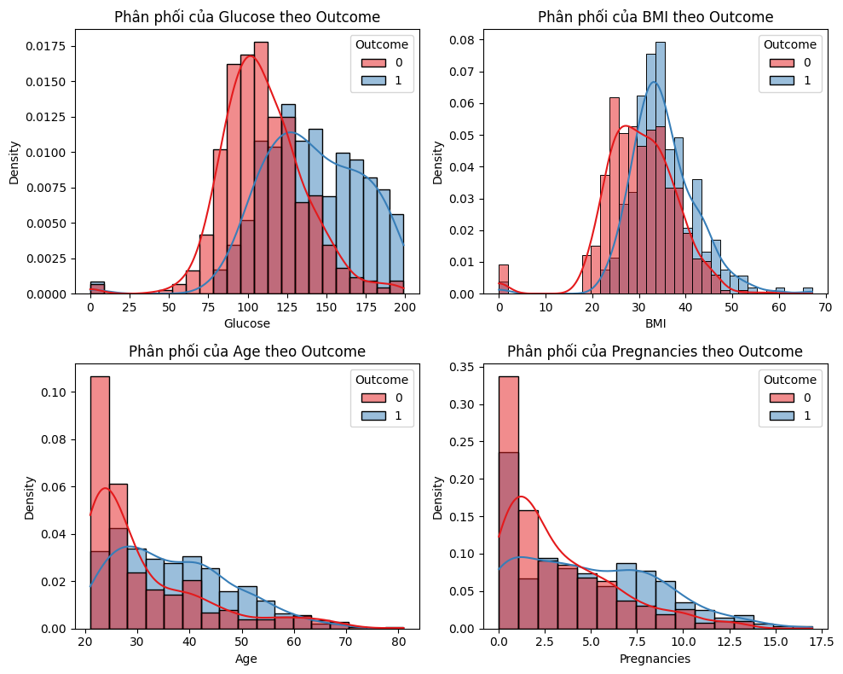
Nhận xét:
*Không tiểu đường
- Glucose: Phân bố tập trung chủ yếu khoảng 80 – 125 → tức là phần lớn người khỏe mạnh có mức đường huyết bình thường.
- Age: Nhóm không bệnh tập trung ở tuổi trẻ (20–25), càng lớn tuổi càng ít người không mắc (nguy cơ tăng dần).
- BMI: Vẫn có nhiều người BMI 30–40 nhưng Outcome = 0 → tức là ngoài béo phì còn có yếu tố khác mới có khả năng bệnh
*Mắc bệnh tiểu đường (tiểu đường):
- Glucose: Phân bố lệch sang bên phải, nhiều người có Glucose ≥ 100, thậm chí cao hơn 150–200 → cho thấy đường huyết cao liên quan trực tiếp đến tiểu đường.
- Age: Phân bố đều ở nhiều độ tuổi.
- BMI
- BMI < 25 (bình thường hoặc gầy): đa phần không mắc tiểu đường.
- BMI 25–30 (thừa cân): bắt đầu thấy nhóm mắc tăng lên.
- BMI 30–40 (béo phì): số ca mắc vượt trội hơn hẳn so với nhóm không mắc => nghĩa là béo phì là yếu tố nguy cơ mạnh.
- Pregnancy: Người có từ 6–12 lần mang thai có xu hướng mắc tiểu đường nhiều hơn so với không mắc

b) UCI Diabetes Dataset:
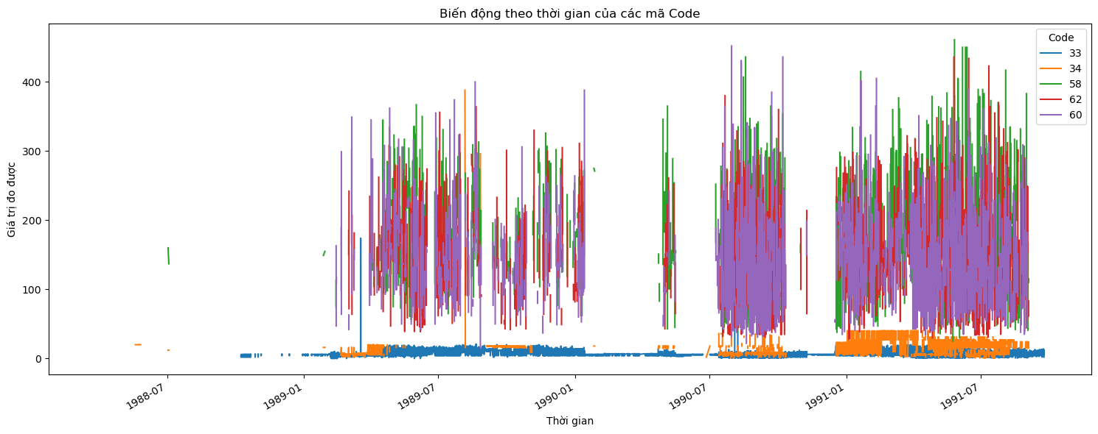
Nhận xét:
- Code 33 và 34 (insulin): Ổn định quanh 6-15 đơn vị, ít biến động.
- Code 58, 60, 62 (glucose): Dao động mạnh, thường 100-200 mg/dL, nhưng có đỉnh >400 mg/dL, chỉ hyperglycemic nghiêm trọng.

Nhận xét chung: Trong Pima, các biến như Glucose và BMI phân bố lệch, chỉ ra yếu tố nguy cơ đái tháo đường. Trong UCI, glucose dao động theo thời gian, với insulin ổn định hơn, nhấn mạnh nhu cầu theo dõi liên tục để tránh biến chứng.

3/ Phân tích theo biến mục tiêu (Outcome):

a) Pima Indians Diabetes Dataset:
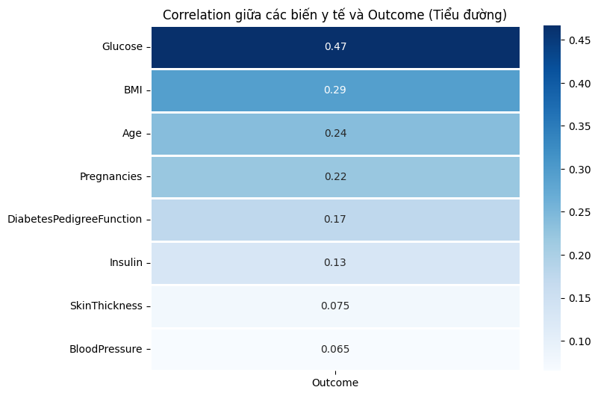
Biến mục tiêu Outcome (0: không bệnh - 500 trường hợp, 1: có bệnh - 268 trường hợp):
- Glucose tương quan cao nhất với Outcome (0.47), theo sau là BMI (0.29) và Age (0.24).
- Bệnh nhân có Outcome=1 có Glucose trung bình cao hơn (141 với 110), Insulin cao hơn (95 với 69).

b) UCI Diabetes Dataset:
Không có Outcome trực tiếp, nhưng có thể suy luận từ Code: Code 65 (hạ đường huyết) xuất hiện 331 lần, phản ánh các sự kiện tiêu cực. Glucose cao (Code 58-64) thường >140 mg/dL ở trung bình, liên quan đến đái tháo đường không kiểm soát.

Nhận xét chung: Glucose là yếu tố dự báo mạnh nhất cho đái tháo đường ở Pima (tăng nguy cơ khi >126 mg/dL). Ở UCI, các mã glucose cao chỉ ra nhu cầu can thiệp insulin kịp thời để tránh biến chứng như ketoacidosis.

4/ Phân tích tỷ lệ lớp và cân bằng dữ liệu:

a) Pima Indians Diabetes Dataset:
Tỷ lệ lớp: 65% không bệnh (Outcome=0), 35% có bệnh (Outcome=1) – dữ liệu mất cân bằng nhẹ.

b) UCI Diabetes Dataset:
Không có lớp nhị phân, nhưng phân bố Code mất cân bằng: 32% là Code 33, chỉ 0.07% là Code 59. Dữ liệu thời gian có khoảng trống (missing periods), ảnh hưởng đến phân tích chuỗi thời gian.

Nhận xét chung: Mất cân bằng ở Pima có thể dẫn đến bias mô hình hướng về lớp đa số. Ở UCI, tập trung vào insulin/glucose phổ biến giúp ưu tiên theo dõi, nhưng cần xử lý missing để tránh lệch lạc.

5/ Phát hiện outlier và biến động bất thường:

a) Pima Indians Diabetes Dataset:
- Glucose: Trung vị ~117 mg/dL, outlier >199 mg/dL và <0 (có thể là missing data), chỉ ra hyperglycemic nghiêm trọng.
- Insulin: Trung vị ~30.5 µU/mL, outlier lên đến 846 µU/mL, phản ánh liều cao bất thường.
- BMI: Trung vị ~32 kg/m², outlier đến 67.1 kg/m², gợi ý béo phì cực độ.
- SkinThickness: Trung vị ~23 mm, outlier đến 99 mm, có thể do lỗi đo.
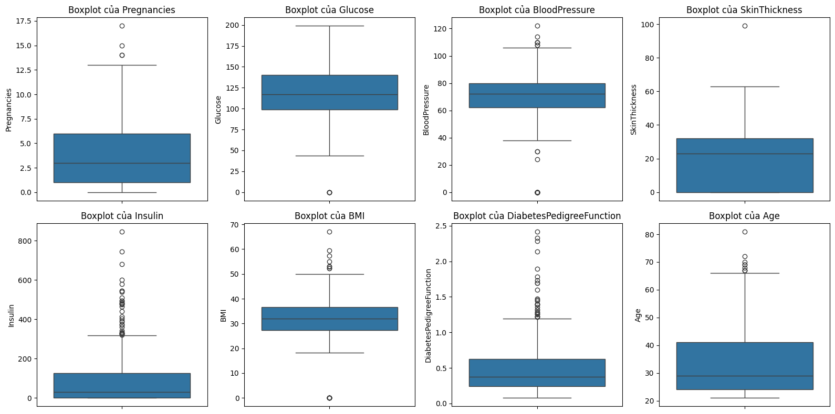
Nhận xét:
- Đa số phụ nữ trong bộ dữ liệu có khoảng 3 lần mang thai, tuổi trung vị 29 (9 cá nhân cao tuổi khác biệt).
- Glucose và BMI tập trung quanh mức cao (Glucose ~117, BMI ~32 => nhiều người ở mức thừa cân, béo phì so với chuẩn (Glucose < 100, BMI < 30)).
- BloodPressure, DiabetesPedigreeFunction và Insulin lại có khá nhiều giá trị bất thường (outlier), dữ liệu hơi lộn xộn.

b) UCI Diabetes Dataset:
- Code 58-63 (glucose): Trung vị 100-200 mg/dL, outlier >400 mg/dL, đặc biệt Code 61 có biến thiên lớn, chỉ ra mất kiểm soát đường huyết.
- Code 33-35 (insulin): Trung vị 6-15 đơn vị, ít outlier, ổn định hơn.
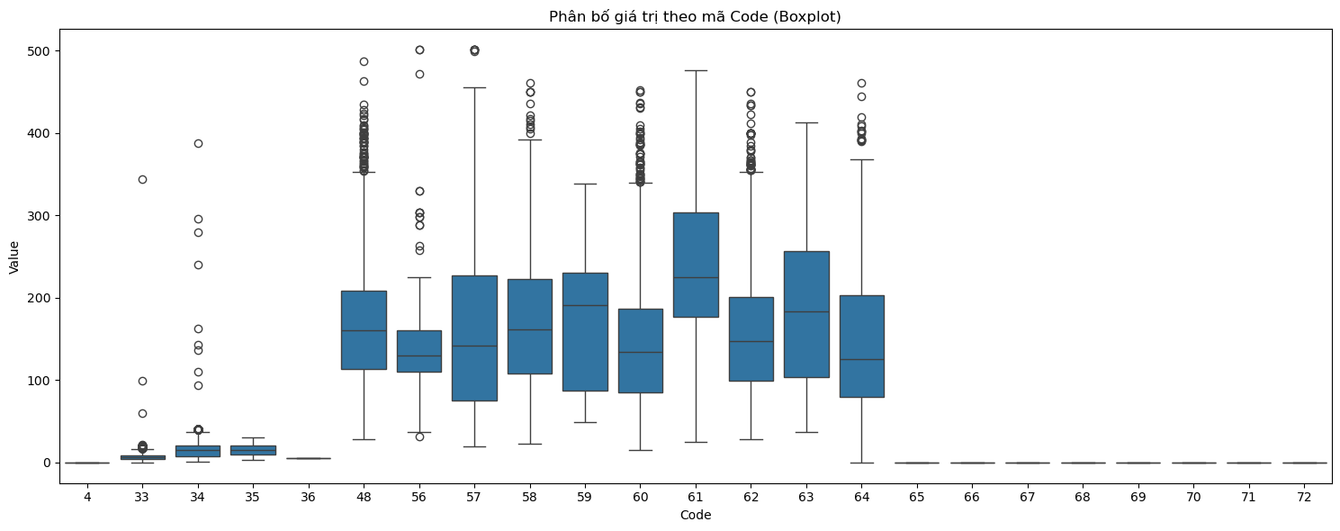
Nhận xét: Hầu hết dữ liệu glucose (Code 58-63) tập trung 100-200 mg/dL, với outlier >400 mg/dL, đặc biệt Code 61 nổi bật với trung vị cao và dao động lớn, chỉ ra mất kiểm soát đường huyết. Insulin (Code 33-35) ổn định quanh 6-15 đơn vị, ít outlier, phản ánh quản lý tốt hơn, trong khi các mã 65-72 gần như không có dữ liệu.

Nhận xét chung:
- Pima: Outlier ở Insulin, Glucose, BMI phản ánh các trường hợp bệnh lý nặng hoặc lỗi dữ liệu, cần xử lý để cải thiện phân tích.
- UCI: Outlier glucose (Code 58-63) chỉ nguy cơ cao, đòi hỏi can thiệp kịp thời; insulin ổn định nhưng cần theo dõi cá nhân.
- Cả hai dataset nhấn mạnh tầm quan trọng của quản lý glucose để tránh biến chứng đái tháo đường.

6/ Xu hướng thời gian và kết luận về bệnh đái tháo đường:
Chỉ UCI có yếu tố thời gian: Glucose dao động mạnh sau 1989, insulin ổn định quanh 7-15 đơn vị. Xu hướng dài hạn ổn định, nhưng spikes >400 mg/dL chỉ rủi ro cao.
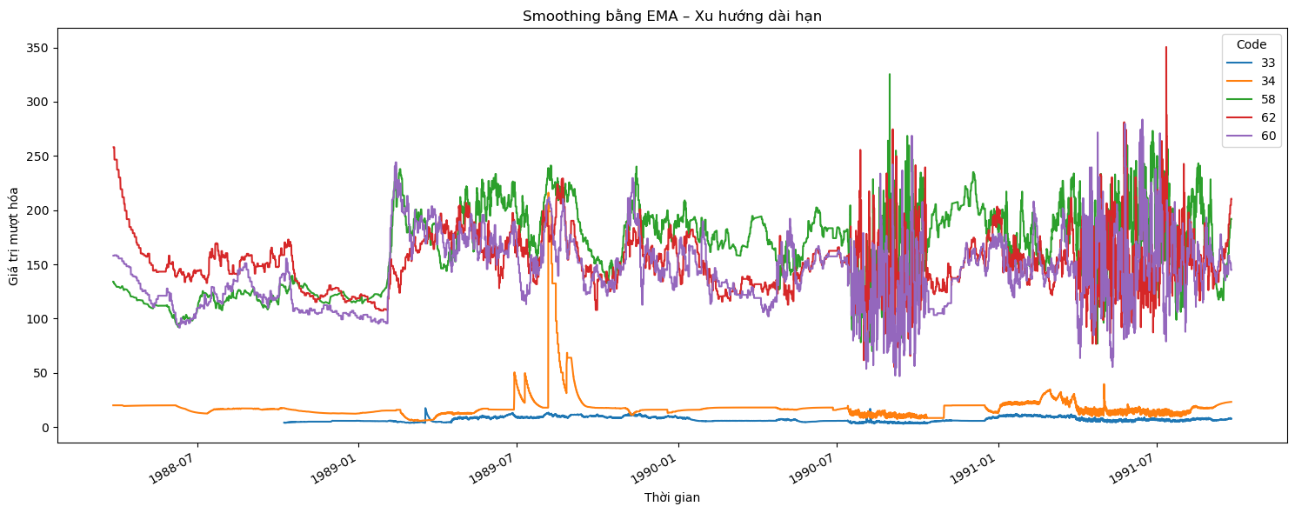
Nhận xét: Trong giai đoạn quan sát, Code 33 và 34 duy trì ở mức thấp và biến động nhẹ, thể hiện sự ổn định hơn so với các mã còn lại. Trái lại, Code 58, 60 và 62 có giá trị cao hơn và dao động mạnh hơn, đặc biệt giai đoạn sau năm 1989, khi cả ba mã này thường xuyên xuất hiện biến động phức tạp với nhiều đỉnh tăng giảm. Tuy nhiên, nhờ EMA, có thể nhận thấy rằng dù dữ liệu gốc rất nhiễu, xu hướng tổng thể của các mã Code vẫn xoay quanh một mức trung bình ổn định, không có dấu hiệu tăng trưởng hay suy giảm rõ rệt trong dài hạn.

Kết luận tổng quát về bệnh đái tháo đường:
- Glucose cao (>140 mg/dL trung bình ở UCI, >120 ở Pima) là dấu hiệu chính, tăng nguy cơ biến chứng tim mạch, thận.
- Insulin thường được dùng để kiểm soát (liều trung bình 6-15 ở UCI), nhưng outlier cao cho thấy liều điều chỉnh theo cá nhân.
- Tuổi và BMI cao ở Pima (mean 33 tuổi, BMI 32) nhấn mạnh yếu tố lối sống; tỷ lệ 35% mắc bệnh cao hơn dân số chung (khoảng 10-15%).
- Theo dõi thời gian (UCI) cho thấy cần can thiệp kịp thời để tránh hạ/hyperglycemic, với dữ liệu mất cân bằng nhấn mạnh insulin regular là liệu pháp chính.
- Tổng thể, hai dataset nhấn mạnh tầm quan trọng của kiểm soát glucose để giảm tỷ lệ mắc bệnh, đặc biệt ở nhóm nguy cơ cao như phụ nữ Pima.

CHƯƠNG VIII: KẾT LUẬN

1/ Nhận định từ quá trình phân tích:
Quá trình phân tích khám phá dữ liệu (EDA) trên hai tập dữ liệu Pima Indians Diabetes Dataset và UCI Diabetes Dataset đã mang lại những phát hiện quan trọng về đặc điểm bệnh tiểu đường và mối liên hệ giữa các biến số.
- Đầu tiên, trong Pima Indians Dataset, Glucose và BMI nổi lên như các biến quan trọng nhất với tương quan mạnh mẽ với Outcome (0.47 và 0.29), phản ánh mối liên hệ chặt chẽ giữa nồng độ đường huyết cao, béo phì và nguy cơ mắc bệnh. Phân bố của Glucose lệch phải với trung bình 120.89 mg/dL, và BMI trung bình 31.99 kg/m² cho thấy tỷ lệ béo phì cao trong nhóm, đặc biệt ở Outcome=1 (mắc bệnh), nơi giá trị trung bình cao hơn đáng kể (Glucose ~140 mg/dL so với 110 mg/dL). Age và Pregnancies cũng có mối liên hệ, với tỷ lệ mắc tăng ở tuổi >40 (đạt 40-50%) và pregnancies >6 lần, gợi ý yếu tố nhân khẩu học và sinh sản làm tăng rủi ro. Outlier tập trung ở Insulin (max 846 mu U/ml) và SkinThickness, thường đi kèm BMI cao, cho thấy mối liên hệ giữa kháng insulin và béo phì. Ma trận tương quan không cho thấy đa cộng tuyến nghiêm trọng (VIF <5), nhưng dữ liệu mất cân bằng lớp (65% Outcome=0, 35% Outcome=1) có thể gây thiên lệch mô hình.
- Trong UCI Diabetes Dataset, phân tích theo thời gian cho thấy biến động mạnh ở glucose (Code 58-64, max >400 mg/dL), liên quan đến liều insulin (Code 33-35, trung bình 6-15 đơn vị), phản ánh chu kỳ điều trị hàng ngày. Các mã như Code 48 (glucose bất thường) và Code 65 (hạ đường huyết) chỉ ra rủi ro biến chứng, với xu hướng ổn định hơn ở insulin nhưng spikes cao ở glucose, nhấn mạnh nhu cầu theo dõi liên tục. Mối liên hệ giữa glucose và insulin thể hiện rõ qua rolling mean, nơi glucose cao thường đi kèm liều insulin tăng.

=> Tổng thể, các phát hiện nhấn mạnh mối liên hệ sinh học giữa glucose, BMI và Outcome, với yếu tố thời gian từ UCI bổ sung cho phân tích tĩnh ở Pima, cung cấp nền tảng cho mô hình dự đoán.

2/ Kết luận chung:
Báo cáo đã thực hiện phân tích khám phá toàn diện trên hai tập dữ liệu Pima Indians Diabetes Dataset và UCI Diabetes Dataset, từ giới thiệu bệnh tiểu đường, tiêu chuẩn chẩn đoán, đến tiền xử lý và EDA. Kết quả tóm tắt như sau:
- Pima Indians Dataset: Với 768 mẫu, phân tích thống kê mô tả và trực quan hóa (histogram, boxplot) cho thấy Glucose và BMI là yếu tố dự đoán chính, với tỷ lệ mắc 35% và mất cân bằng lớp. Outlier ở Insulin và Glucose chiếm tỷ lệ cao, cần xử lý để tránh sai lệch. Mối liên hệ giữa Age (>40), Pregnancies (>6) và Outcome nhấn mạnh nhóm nguy cơ cao.
- UCI Diabetes Dataset: Với ~29.330 dòng, dữ liệu thời gian sau xử lý (pivot, loại duplicate) cho thấy biến động glucose cao (max >400 mg/dL), liên quan đến insulin, phản ánh chu kỳ điều trị. Không có Outcome trực tiếp, nhưng các mã Code 58-64 chỉ ra rủi ro hyperglycemic. So sánh hai tập dữ liệu cho thấy Pima phù hợp phân tích tĩnh và dự đoán, trong khi UCI nhấn mạnh theo dõi thời gian. Ảnh hưởng từ missing values và outlier đã được xử lý, nhưng cần dữ liệu đa dạng hơn để khái quát hóa. Kết luận chung: Phân tích khẳng định vai trò của glucose, BMI và yếu tố nhân khẩu học trong bệnh tiểu đường, với đề xuất sàng lọc định kỳ cho nhóm tuổi >40, BMI >30 và pregnancies >6, kết hợp can thiệp lối sống để giảm rủi ro. Nghiên cứu này cung cấp cơ sở cho các mô hình học máy tương lai, góp phần hỗ trợ chẩn đoán và phòng ngừa bệnh.

